20 电瓷帽坯件成型机

20.1设计题目
电瓷帽是变配电设备的一个重要零件，属系列产品，是易损件之一，其外形尺寸如图3-16所示。它由瓷土做成圆柱形状，并在上端挖有凹孔成“帽”；坯件晾干后再烧成瓷器。使用时将电瓷帽翻盖在金属导杆的顶（尾）端，将起到绝缘和安全保护作用。电瓷帽的成型制作必须完成五个动作：
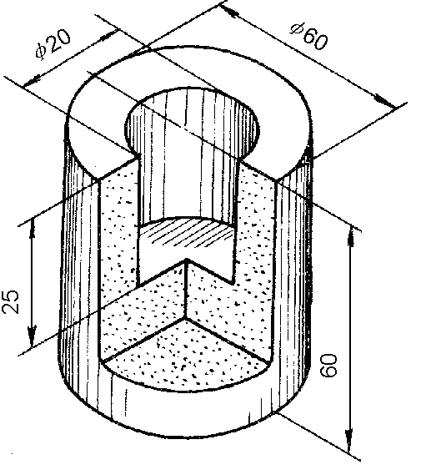
图3-16 电瓷帽
- 填料并刮平；
- 转模输送物料；
- 坯件经冲头冲压成型；
- 坯件脱模；
- 坯件输送。
原始数据：
- 生产能力：3000只/小时；
- 电磁帽尺寸：高60mm、外径60mm、孔径20mm、孔深25mm；
- 驱动电机：Y90S-4，功率P=1.1Kw ，转速n=1400r/min；

20.2设计要求
- 电瓷帽坯件成型机一般至少包括凸轮机构，齿轮机构、连杆机构等在内的三种机构，冲压机构应具有增力功能；
- 设计传动系统并确定其传动比分配；
- 画出电瓷帽坯件成型机的机构运动方案示意图、机构运动简图和运动循环图；
- 设计凸轮机构，要求确定从动件运动规律（位移曲线、速度曲线、加速度曲线），选择凸轮基圆半径，确定凸轮廓线，校核最大压力角。
- 设计计算其中一对齿轮机构；
- 对电瓷帽坯件成型机运动方案进行三维仿真，并输出冲压机构、脱模机构、刮平机构中执行构件的位移、速度、加速度曲线；
- 编写设计计算说明书。

